Қазақстан Республикасы Оқу-ағарту министрлігі

Министерство просвещения Республики Казахстан

Мағжан Жұмабаев атындағы жоғары колледж

Высший колледж имени Магжана Жумабаева

**МЕТОДИЧЕСКОЕ ПОРТФОЛИО**

**Омарова Баглан Советовна**

*Арнай пәндер мұғалімі*

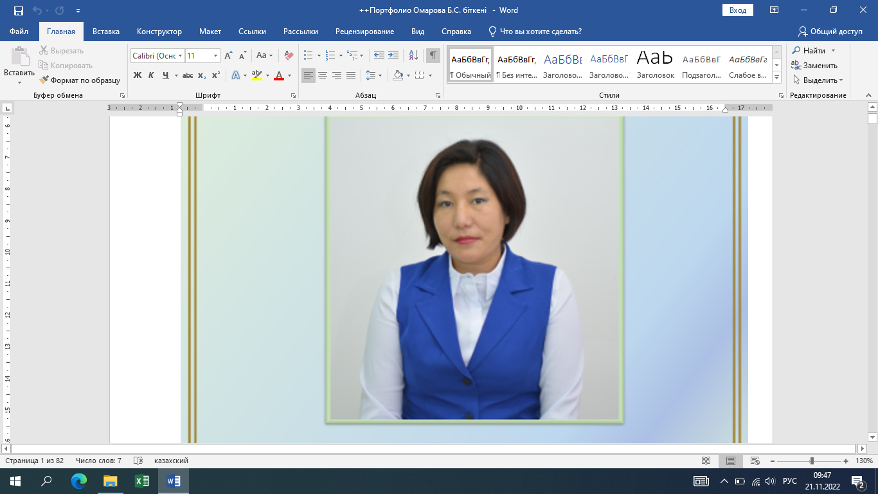

Петропавл қ., 2022

Петропавловск, 2022

**ОБЩИЕ СВЕДЕНИЯ О ПЕДАГОГЕ**

|  |  |
| --- | --- |
| **ФИО преподавателя (полностью)** | Омарова Баглан Советовна |
| **Дата рождения** | 1979 ж 30 желтоқсан |
| **№ удостоверения личности** | 039270290 |
| **ИИН** | 791230450099 |
| **Домашний адрес** | СҚО, Петропавл қаласы, Ибраев көшесі 13/43 |
| **Контактный телефон** | 87711070528 |
| **Э/почта** | omarova_baglan@mail.ru |
| **Сведения об образовании (специальность, квалификация, место учебы, год выпуска)** | СҚМ «Қазақ тілі мен әдебиеті мұғалім»2001 ж,СҚМУ магистратурасы «Филология: қазақ филологиясы» |
| **Должность** | Арнайы пәндер оқытушы |
| **Преподаваемые дисциплины** | Қазақ тілі, қазақ тілін оқыту әдістемесі, қазақ тілінің теориясы мен тарихы, тіл біліміне кіріспе, әдебиеттануға кіріспе, қазақ тілінің практикумы. |
| **Стаж работы:** |  |
| **Общий** | 25жыл |
| **Педагогический** | 21 жыл |
| **В данной должности** | 17жыл |

**СВЕДЕНИЯ О ПРИСВОЕНИИ/ПОДТВЕРЖДЕНИИ**

**КВАЛИФИКАЦИОННОЙ КАТЕГОРИИ**

|  |  |  |  |
| --- | --- | --- | --- |
| **Категория** | **Дата присвоения**  **(год и месяц строго по удостоверению)** | **Категория**  **действительна до** | **По должности** |
| Педагог-сарапшы | 24.12.2021 | 24.12.2026. | Қазақ тілі мен әдебиеті оқытушысы (арнайы пәндер) |

**СВЕДЕНИЯ О ПОВЫШЕНИИ КВАЛИФИКАЦИИ, ПОДГОТОВКЕ И**

**ПЕРЕПОДГОТОВКЕ**

|  |  |  |  |
| --- | --- | --- | --- |
| **Тема курсов** | **Место прохождения курсов** | **Количество часов** | **Сроки прохождения курсов** |
| Қазақстан Республикасында орта білім мазмұнын жаңарту аясында «Қазақ тілі» және «Қазақ әдебиеті» жалпы білім беру пәндерінен колледж оқытушыларына біліктілігін арттыру (аймақтық тренерлер) білім беру бағдарламасы бойынша 80 академиялық сағат көлемінде оқыту онлайн курсы. **Deba 72d5** | «Назарбаев зияткерлік мектептері» ДББҰ «Педагогикалық шеберлік орталығы» жекеменшік мекемесі | 80 сағат | **2020 ж.** |
| «Техникалық және кәсіптік орта білімнен кейінгі білім беру ұйымдарындағы қашықтықтан оқыту: контентін құрудан бастап оқу процесін ұйымдастыруға дейін» тақырыбындағы 36 сағат көлемінде біліктілікті арттыру курсы. | «Talap» коммерциялық емес акционерлік қоғамы. Оқу-тренингтік орталығы. | 36 сағат | **2020 ж.** |
| «М.Қозыбаев атындағы Солтүстік Қазақстан университеті» КЕАҚ базасында «Қазақ тілі мен әдебиеті оқытушысының кәсіби құзіреттілігін дамыту» тақырыбы  бойынша 72 сағат көлемінде тағлымдама.  **Барлық сағат саны:492 сағат** |  | 72 сағат | **2021 ж.** |

**СВЕДЕНИЯ О ПРОХОЖДЕНИИ СТАЖИРОВКИ**

|  |  |  |
| --- | --- | --- |
| **Тема**  **стажировки** | **Место прохождения стажировки** | **Даты прохождения стажировки** |
| Қазақ тілі мен әдебиеті оқытушысының кәсіби құзіреттілігін дамыту | М.Қозыбаев атындағы Солтүстік қазақстан университеті. | 2021 ж |

**СВЕДЕНИЯ ОБ ОБОБЩЕНИИ ПЕРЕДОВОГО**

**ПЕДАГОГИЧЕСКОГО ОПЫТА (ОППО)**

|  |  |  |  |
| --- | --- | --- | --- |
| **Тема ОППО** | **Место прохождения** | **№ сертификата** | **Дата (год) выдачи сертификата** |
| Білім беру ұйымдары педагогтерінің тиімді тәжірибесін жинақтау технологиясы. | «Өрлеу» біліктілікті арттыру ұлттық орталығы» АҚ | № 125512  Куәлік | **2021 ж.-** |
| . | « «Өрлеу» біліктілікті арттыру ұлттық орталығы. АҚ | Сертификат №15-07-26-06-27-5540 | **2021 ж** |

**СВЕДЕНИЯ О ПРОФЕССИОНАЛЬНЫХ ДОСТИЖЕНИЯХ ПЕДАГОГА**

|  |  |  |  |  |  |
| --- | --- | --- | --- | --- | --- |
| **Мероприятие**  **(полное название)** | **Место проведения** | **Уровень** | **Результат** | **№ серт., диплома**  **(если имеется)** | **Год** |
| Қазақстан Республикасының техникалық және кәсіптік білім беру жүйесін дамытуға және өскелең ұрпаққа тәрбие мен білім берудегі қол жеткізген табыстары үшін Құрмет грамотасы. |  | Қазақстан Республикасы Ғылым және білім министрлігі | Құрмет грамотасы | № 212603000383 | **2021 ж.** |
| «Кәсіптік білім беру ғылыми-білім беру ортасының құрамдас бөлігі ретінде: Болашағы мен басымдықтары» VІ халықаралық сырттай ғылыми-практикалық конференция қатысушысы . |  | VІ халықаралық сырттай ғылыми-практикалық конференция қатысушысы | Сертификат. |  | **2020 ж.** |
| М.Жұмабаев атындағы жоғары колледждің 100 жылдығы аясында өткізілген шығармашылық байқаудың «Үздік эссе» номинациясы бойынша жеңімпазы Ідәрежелі диплом. | ВКМЖ | М.Жұмабаев атындағы жоғары колледждің 100 жылдығы аясында өткізілген шығармашылық байқау | Ідәрежелі диплом. | № 62-23-20 | **2020 ж.** |
| М.Жұмабаев атындағы жоғары колледждің 100 жылдығы аясында өткізілген шығармашылық байқауды ұйымдастыруға атсалысқаны үшін Алғыс хат. | ВКМЖ | М.Жұмабаев атындағы жоғары колледждің 100 жылдығы аясында өткізілген шығармашылық байқау | Алғыс хат | № 139-23-20 | **2020 ж.** |
| Техникалық және кәсіптік білім беру ұйымдарының студенттер арасында өткізілген «Асыл сөзді іздесең, Абайды оқы, ерінбе» атты облыстық Абай оқулары байқауын ұйымдастырғаны үшін Алғыс хат. | ВКМЖ | Облыстық Абай оқулары байқауы | Алғыс хат |  | **2020 ж.** |
| «Ұлылар мұрасы және заманауи білім» атты қазақ тілі мен әдебиеті мұғалімдерінің І Халықаралық форумы аясында терең білімі мен шеберлігін танытқаны үшін Алғыс хат. |  | І Халықаралық форумы | Алғыс хат | №24-33-20 | **2020 ж.** |
| Техникалық және кәсіптік білім беру ұйымдарының студенттер арасында өткізілген «Асыл сөзді іздесең, Абайды оқы, ерінбе» атты облыстық Абай оқулары байқауына қатысушы дайындағаны үшін Алғыс хат. | ВКМЖ | Облыстық Абай оқулары байқауы | Алғыс хат |  | **2020 ж.** |
| Бастауыш сыныптарда оқыту құзіреттілігі бойынша СҚО студенттер арасында Worldskils Kazakhstan кәсіби шеберлігі Амақтық Чемпионатына жеңімпаздарды дайындағаны үшін | ВКМЖ | Аймақтық | Алғыс хат |  | 2022 |
| Республикалық Абай және Мағжан оқуларының облыстық кезеңінде әділқазылар алқасы құрамында сапалы жұмыс атқарғаны үшін |  | Облыстық | Алғыс хат | №3239 | 2022 |
| «Ғылым әлеміндегі студент» техникалық және кәсіптік білім беру студенттері арасында инновациялық жобалар байқауына қатысушыны дайындағы үшін | ВКМЖ | Республикалық | Алғыс хат |  | 2022 |
| Ресей Федерациясының Түмен, Қорған, Омбы облыстарындағы қазақ тілі мұғаліимдеріне арналған «Ана тілін оқыту бағыттары» тақырыбындағы семинар-тренинге белсенді қатысқаны үшін | СҚО әкімдігінің мәдениет, тілдерді дамыту және архив ісі басқармасы |  | Сертификат |  | 2022 |

**СВЕДЕНИЯ О ДОСТИЖЕНИЯХ СТУДЕНТОВ**

|  |  |  |  |  |  |  |  |
| --- | --- | --- | --- | --- | --- | --- | --- |
| **№** | **ФИО**  **студента** | **ФИО руководителя** | **Мероприятие**  **(полное название)** | **Организатор мероприятия, город** | **Уровень** | **Результат** | **Год** |
| 1 | Жұмақмет Қарақат | Омарова |Б.С. | Абай Құнанбайұлының 175 жылдығына арналған облыстық Абай оқулары | ВКМЖ | Облыстық | 1 дәрежелі диплом | **2020 ж.** |
| 2 | Шелест Александр | Омарова |Б.С. | Абай Құнанбайұлының 175 жылдығына арналған облыстық Абай оқулары | ВКМЖ | Облыстық | 1 дәрежелі диплом (өзге ұлт өкілдері арасында ) | **2020 ж.** |
| 3 | Елеусизова Мадина | Омарова |Б.С. | «Ғылым әлеміндегі студент» техникалық және кәсіптік білім беру студенттер арасындағы инновациялық жобалар байқауына қатысқаны үшін | ВКМЖ | Республикалык | 2 Дәрежелі диплом | 2022 ж |
| 4 | Исенова Ұлболсын | Омарова |Б.С. | Бастауыш сыныптарда оқыту құзіреттілігі бойынша СҚО студенттер арасында Worldskils Kazakhstan кәсіби шеберлігі Амақтық Чемпионатына қатысқаны үшін | ВКМЖ | Аймақтық | 3 Дәрежелі диплом | 2022 ж |

**ПЕРЕЧЕНЬ ПУБЛИКАЦИЙ, ПЕЧАТНЫХ ИЗДАНИЙ**

**(***перечислить все опубликованные статьи и доклады в печатных изданиях и сборниках материалов конференций***)**

|  |  |  |  |
| --- | --- | --- | --- |
| № п/п | Название публикации | Название сборника, издания | Год издания |
| 1 | **«**Мағжан Жұмабаевтың «Батыр Баян » поэмасындағы көркемдеуіш құралдар» | «Қазақстан кәсіпкері»ғылыми-әдістемелік журнал №2. | **2020 ж.** |
| 2 | **–** Оқушылар белсенділігін сыни тұрғысынaн ойлaу стратегиясын қолдану арқылы арттыру. (Мақала) | Мағжан Жұмабаев атындағы жоғары колледждің 100 жылдығына арналған "Заманауи білім беруді дамыту: инновация және дәстүр" Халықаралық ғылыми-практикалық конференциясы материалдары. | **2020 ж.** |
|  | Дaрынды жәнe тaлaнтты студенттермен жұмыс жасауда қaжeттіліктeрін eскeру мaқсaтындa оқуда сaрaлaу стрaтeгиялaрын eнгізу | .Қашықтықтан өткізілгенVI Халықаралық ғылыми-практикалық конференция материалдары. | **2021 ж.** |
| 3 | Көркем шығарма тіліндегі фразеологизмдердің синтаксистік ерекшеліктері . | Сборник материалов Международной научно-практической конференции «Развитие военного образования в контексте обеспечения военной безопасности Казахстана (к 30-летию Независимости Республики Казахстан)» | **2021ж** |

**Перечень методических разработок**

*(опубликованные методические пособия)*

|  |  |  |  |  |
| --- | --- | --- | --- | --- |
| Наименование учебно-методического материала | Дисциплина | Форма учебно-методического материала | ББК, авторский знак | Год выпуска |
| Курстық жұмыс жазудың әдістемелік ұсыныстары | Қазақ тілін оқыту әдістемесі. | Әдістемелік ұсыныстар | ББК 74.470  К 86 | 2022 Ж |
| Байқау және бақылау практикасы | Практика | Оқу әдістемелік құрал | ББК 74.202  Б 19 | 2022 |